اللجنة الثقافية منزل جميل جمعيــــــــــة العلوم الريـــــاضية الدورة 21
الاسم و اللقب:............................. جوان 2010
المدرسة:...................................
1)- عد علي كل الأشجار التي مر بها وهو في طريقه من المنزل إلى المكتبة العمومية.من ضمن الأجوبة المقدمة ما هي النتيجة غير الممكنة؟
المنزل 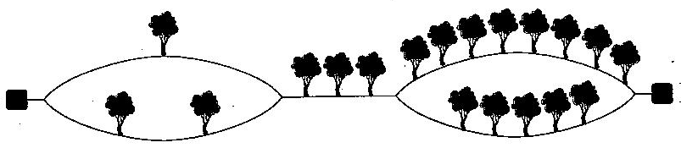 المكتبة العمومية
أ:9 ب:10 ج:11 د:12 هـ:13
2) - ا ب ج د مستطيل طوله 10صم وعرضه 6 صم و المربع س ص ع ك قيس ضلعه 6 صم. إذا علمت أن الجزء الداكن يساوي نصف قيس مساحة المستطيل ا ب ج د. فما هو قيس ص م ؟
أ:1 ب:3 ج:5 د:7
3) - هذا جدول القيم في سوق الدواجن بالقرية.ما هو العدد اللازم من الدجاجات لكي أعود إلى البيت و معي وزة وديك رومي وديك.
جدول القيم
= 5 ديكة | ديك رومي
3 ديكة = | وزة و دجاجتان
وزة = | 4 دجاجات

أ: 18 ب: 17 ج:16 د15: هـ:14
4) - ما هو عدد محاور تناظر هذا الشكل؟
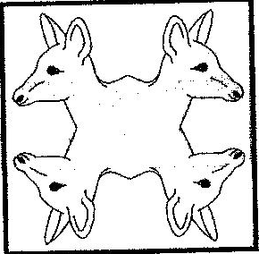
أ:0 ب:1 ج:2 د: 4 هـ:8
5)- قام امجد وفاطمة بعد سلم ذا 21 درجة الأول من أعلاه و الثانية من أسفله.إذا عتمت أن امجد وجد نفسه بالدرجة العاشرة فأين ستجد فاطمة نفسه بالسلم ؟
أ:13 ب:14 ج:11 د:12 هـ:10

6)- اربط كل نقطة من المستوى الأعلى بنقاط المستوى الأسفل فما عدد قطع المستقيمات المتحصل عليها؟
• • • • •

• • • • • •
أ:24 ب:25 ج:30 د:32 هـ:35
7)- ما هو محيط الشكل التالي مع العلم أن كل الزوايا قائمة.
أ: (3×5) + (4×2)
ب: (3×5) + (8×2)
ج: (6×5) + (4×2)
د: (6×5) + (6×2)
هـ: (6×5)+(8×2)
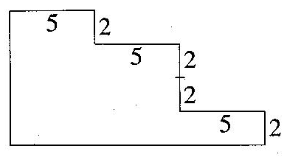
8)- ما هو العدد الكسري الممثل للمنطقة المظللة؟
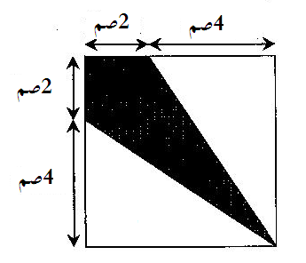
أ: 1/3 ب:1/4 ج:1/5 د:3/8 هـ:2/9

9) - جزء من الصورة مخفي. القط يريد شرب الحليب والفار يريد أكل قطعة الجبن .ما هو الحل الأنسب الذي يمثل الجزء الخفي؟
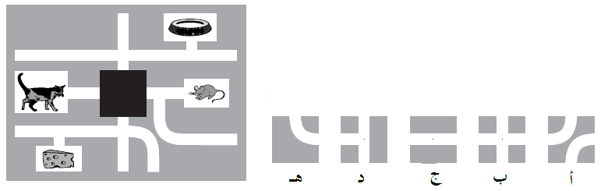
10) - بإمكان سفينة شحن 10 سيارات أو 6 شاحنات في كل سفرة. في الأسبوع الفارط قامت ب5 سفرات كاملة.إذا علمت انه وقع شحن 42 عربة فما هو عدد السيارات التي وقع نقلها في ذلك اليوم؟
أ:10 ب:12 ج:20 د:22 هـ:30
11)_ رسم سعيد جدولا ذا 5 أعمدة وسجل عليها الأرقام من 1 إلى 100.هذا الجزء الأعلى من الجدول.
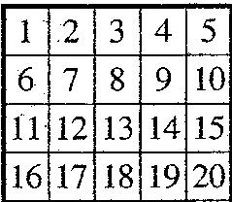
إذا علمت أن أخاه سليم كان قد محا بعض الأعداد هل بإمكانك الاهتداء إلى معرفة الجزء من الأجزاء التالية المناسب للجدول؟
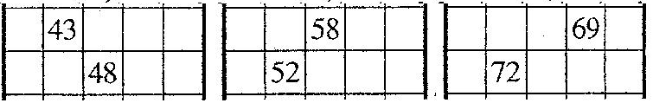

12) - هذه سلسلة من الدائرات تحتوي على 9 مناطق.اكتب بكل منطقة عددا من الأعداد التالية: 1-2-3-4-5-6-7-8-9 بحيث يكون مجموع الأعداد بكل دائرة يساوي 11

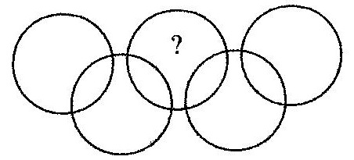
13)- اختار منذر عددا قسمه على 7ثم أضاف إليه 7 وبعد ذلك ضربه في 7 فكانت النتيجة 777.ماهو العدد الذي انطلق منه؟
أ:7 ب:111 ج:722 د:567 هـ:728

14) - باع تاجر في اليوم الأول 40 ل من الحليب و 5 ل من الزيت ب 63700 مي
و في اليوم الثاني باع 40 ل من الحليب و 7 ل من الزيت ب 72700 مي.
ابحث عن ثمن التر الواحد من الزيت ثم ثمن اللتر الواحد من الحليب.
..................................................................................................................................................................................................................................................................................................................................................................................................................................................................................................................................................................................................................................................................................................................................................................................................................................................................................

15) - ابحث بطريقتين عن قيس مساحة هذه المنطقة:
أ ب
70م
ك |  | هـ
ص 30م ع

:

د 100م ج

